1. **Ejecute el siguiente comando**

**$ cat > ficha**

**Blanco:73:Marte:1543:Manuel**

**Vede:17:Júpiter:1968:Sebastian**

**Azul:24:Venus:1970:Ana**

**Rojo:35:Netptuno:1122:Javier**

**Amarillo:135:Tierra:1234:Raul**

**Ctrl d**

**2. Muestre el archivo ficha con las líneas numeradas.** 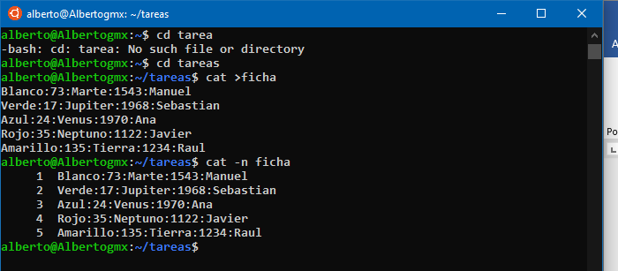

**3. Muestre solamente a los planetas que están en el archivo ficha y redireccione la salida para generar un archivo llamado planetas.** 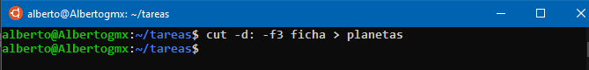

**4. Muestre y genere un archivo solo con los colores y los planetas del archivo ficha, el nombre del archivo es opcional.**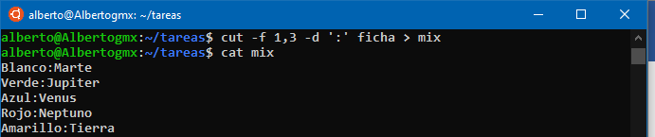

**5. Repita el paso anterior pero ahora debe verse en pantalla el resultado al mismo tiempo que se genera el archivo.** 